Необходимо проверить, что установлена связь учебных периодов, введенных в приложении
«Расписание занятий» со всеми ГУП и потоками

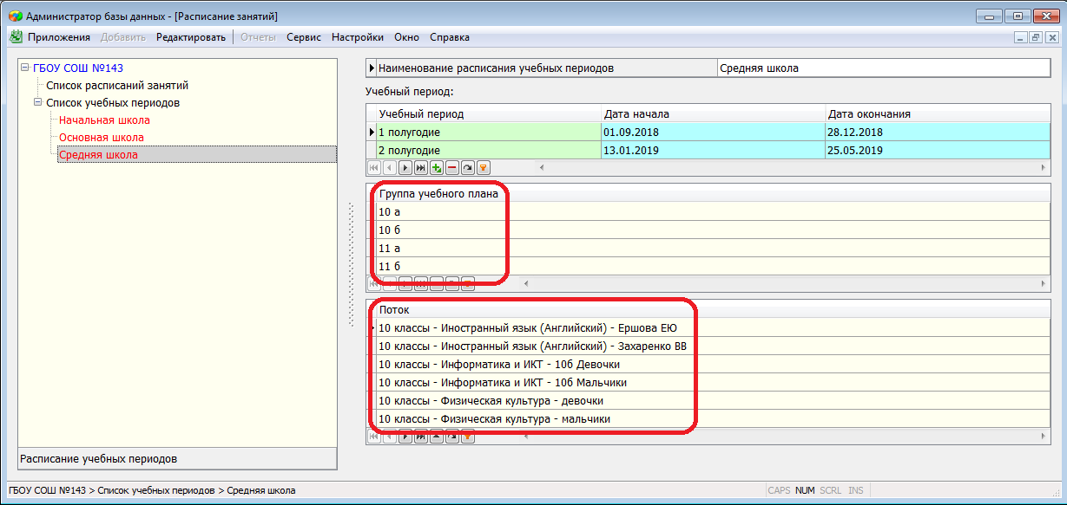
Если учебный период не связан, например, с потоками
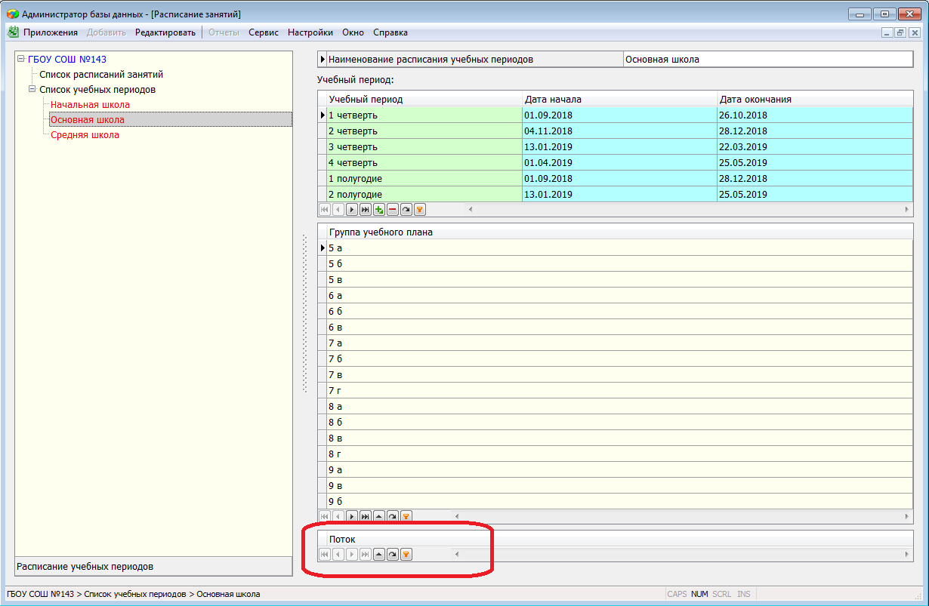
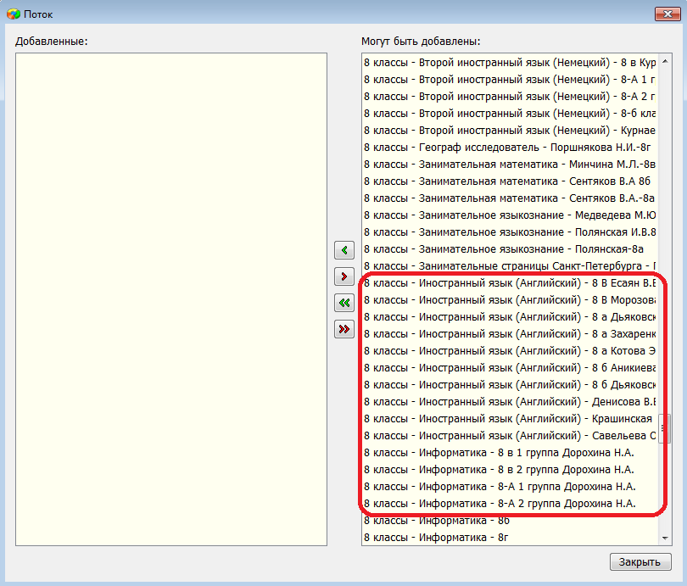
Четвертные отметки для этих предметов в ЭД передаваться не будут

Рекомендуем также проверить правильность ввода Даты начала и окончания
для всех учебных периодов!!!
